МИНОБРНАУКИ РОССИИ

Федеральное государственное бюджетное образовательное учреждение

высшего образования

**«Гжельский государственный университет»** (ГГУ)

Колледж ГГУ

Специальность 09.02.07 Информационные системы и программирование

**Лабораторная работа №3**

**По предмету «Моделирование и анализ программного обеспечения»**

**На тему «Работа в системе контроля версий Git»**

ВЫПОЛНИЛ:

Студент группы ИСП-0-17

Филипович А.А.

ПРОВЕРИЛА:

Прокуронова А.Ю.

Оценка ___________________

п. Электроизолятор

2019 г.

**Цель работы:**

Провести первоначальную настройку системы контроля версии git, после установки инициализировать каталог для работы, разобраться с существующими состояниями файлов в git, сделать первый коммит.

**Выполнение работы:**

Запустим git на своем ПК. Откройте эмулятор командной консоли Bush. Введем команды:

git config --global user.name "My Name"

git config --global user.email myEmail@example.com

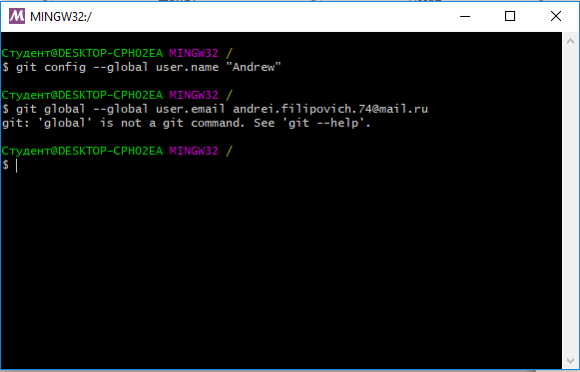

Теперь каждое наше действие будет отмечено именем и почтой. Таким образом, пользователи всегда будут в курсе, кто отвечает за какие изменения — это вносит порядок.

Для создания нового репозитория нужно открыть терминал, зайти в папку проекта и выполнить команду init. Это включит приложение в этой конкретной папке и создаст скрытую директорию git, где будет храниться история репозитория и настройки. Создадим на рабочем столе папку под названием git_exercise. Для этого в окне терминала введем:

$ mkdir Desktop/git_exercise/

$ cd Desktop/git_exercise/

$ git init

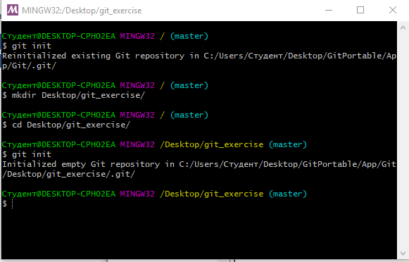

Командная строка должна вернуть:

Initialized empty Git repository in /home/user/Desktop/git_exercise/.git/

Это значит, что репозиторий был успешно создан, но пока что пуст.

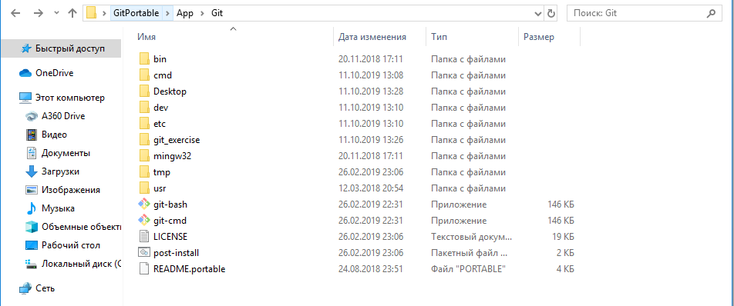

Создадим текстовый файл под названием hello.txt и сохраним его в директории git_exercise.

Запустим git status, на созданном репозитории должен выдать:

$ git status

On branch master

Initial commit

Untracked files:

(use "git add ..." to include in what will be committed)

hello.txt

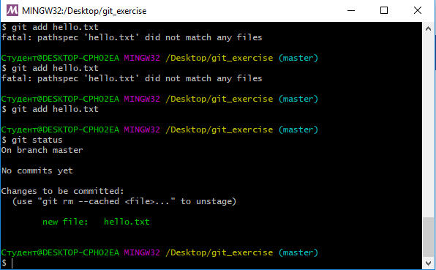

Сообщение говорит о том, что файл hello.txt неотслеживаемый. Это значит, что файл новый и система еще не знает, нужно ли следить за изменениями в файле или его можно просто игнорировать. Для того, чтобы начать отслеживать новый файл, нужно его специальным образом объявить.

Теперь файл готов к коммиту. Сообщение о состоянии также говорит нам о том, какие изменения относительно файла были проведены в области подготовки — в данном случае это новый файл, но файлы могут быть модифицированы или удалены.